**Инструкция**

**ОПЛАТА ПЕРЕВОЗЧИКАМ**

                                                От 13.10.22

В папку РО3, РО4, НО12, НО8, бухгалтера производства.

На данный момент мы столкнулись с тем, что абсолютное большинство оплат по транспорту производится через оплаты на личные карты перевозчиков. Это вызывает много проблем при подтверждении реальности перевозок в налоговой.

Так как оплачивать за услуги с юридического лица возможно только на юридическое лицо, или на ФОП 3 группы, а большинство перевозчиков являются ФОП 2 группы.

Для решения данного вопроса принято решение действовать для оплаты перевозчиком следующим образом:

1. Логист, подтверждая перевозку, обязан узнать у перевозчика:
   1. Является ли перевозчик юрлицом или ФОП 3 группы с видом деятельности перевозка грузов и экспедирование. В этом случае Логист оформляет перевозку на Пак Индустрию (заказчик и плательщик), заключает договор (если с этим перевозчиком еще нет договора). Оплата осуществляется с расчетного счета Пак Индустрии. Заказ на приобретение оформляется в 1С по безналичному расчету от Организации Пак Индустрия

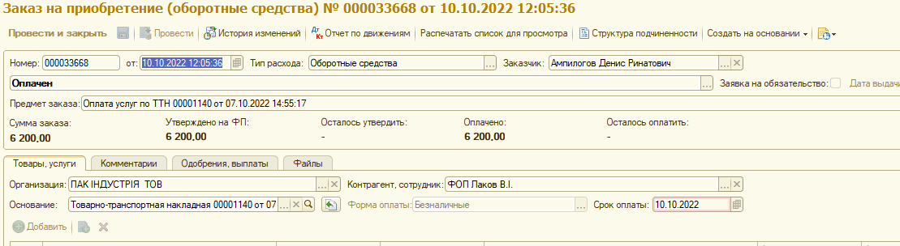

* 1. Является ли перевозчик ФОП 2 группы, или 3 группы с видом деятельность отличным от перевозка грузов или экспедирование. В этом случае Логист оформляет перевозку на ФОП Семенов (заказчик и плательщик), просит выставить счет на ФОП Семенов. Оплата осуществляется с расчетного счета ФОП Семенов. Заказ на приобретение оформляется в 1С по по безналичному расчету от Организации Семенов ФОП

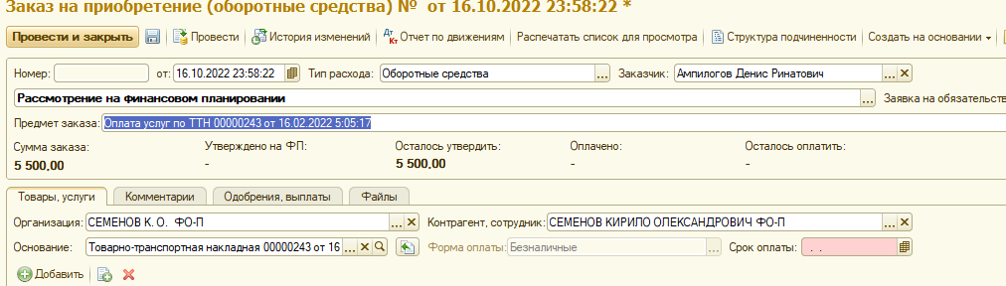

* 1. Если перевозчик не является юрлицом или ФОП 3 или 2 группы, то оплата производится через личную карту ФОП Семенов. Логист оформляет ТТН на ФОП Семенов, просит данные карты перевозчика и делает заказ. Оплата осуществляется перечислением на ФОП Семенов, отправкой на личную карту Семенова и оплатой на карту перевозчика с личной карты Семенова. Заказ на приобретение оформляется в 1С по по безналичному расчету от Организации ФОП Семенов, контрагент Семенов ФОП (наличка)

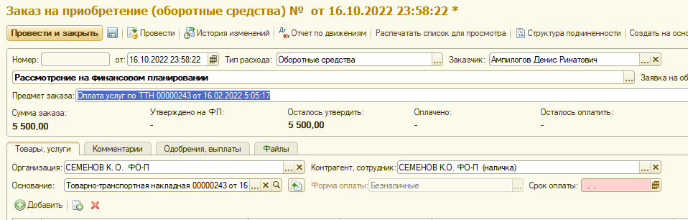

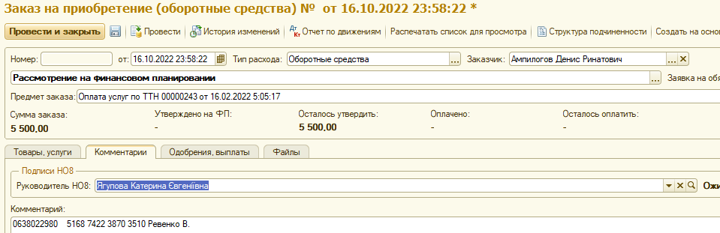

1. Общая сумма транспортных затрат по п. a)-b) **должна составлять не менее 60%**, соответственно по п. c) - не более 40%. В данное соотношение не входят международные перевозки, которые полностью оформляются по безналичному расчету.

Пользуясь данной инструкцией мы наладим оплаты перевозчикам с подтверждающими документами для бухгалтерии.